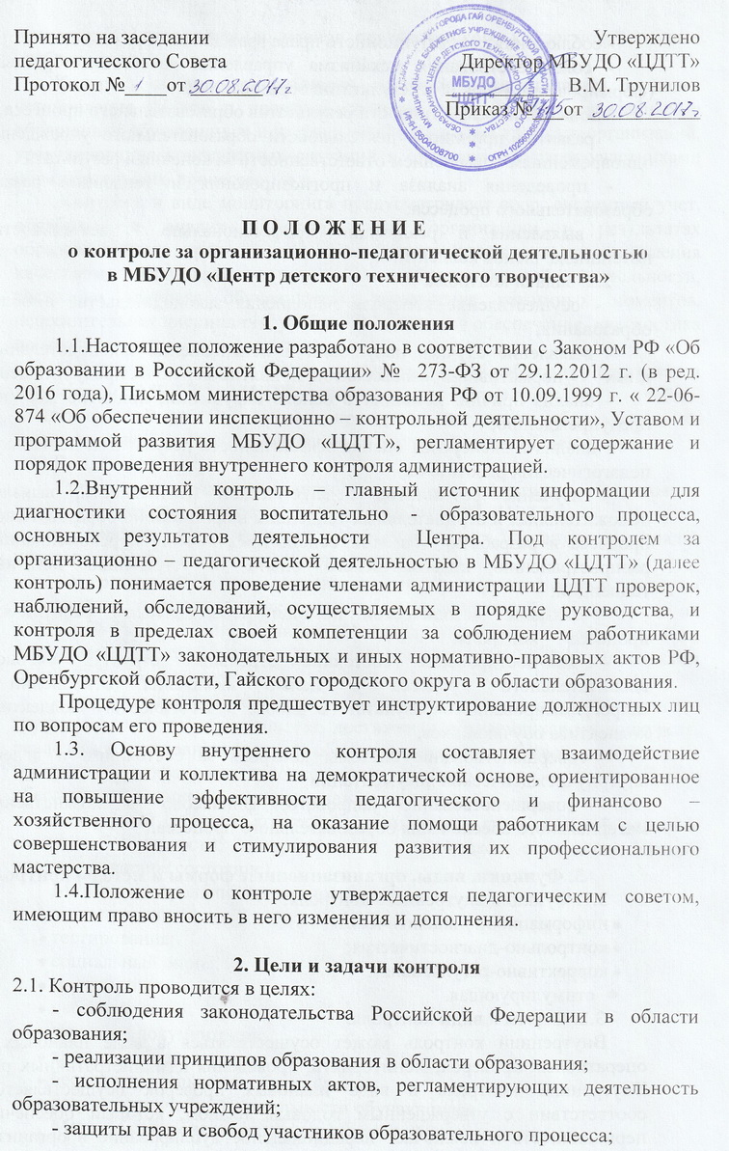
- соблюдения конституционного права граждан на образование;
- совершенствования механизма управления качеством образования (формирование условий и результатов образования);
- повышения эффективности результатов образовательного процесса;
- развития принципов деятельн6ости образовательного учреждения с одновременным повышением ответственности за конечный результат;
- проведения анализа и прогнозирования и тенденции развития образовательного процесса;
- выявления и реализации профессионально – деятельностного потенциала членов коллектива.
2.2. Задачи контроля:
- осуществление контроля исполнения законодательства в области образования;
- выявление случаев нарушений и неисполнения законодательных и иных нормативно-правовых актов, принятие мер по их предупреждению;
- анализ причин, лежащих в основе нарушений, принятие мер по их предупреждению;
- анализ и экспертная оценка эффективности результатов деятельности педагогических работников;
- изучение результатов педагогической деятельности, выявление положительных и отрицательных тенденций в организации образовательного процесса и разработка на этой основе предложений и рекомендаций по распространению педагогического опыта и устранению негативных тенденций;
- оказание методической помощи педагогическим работникам в процессе контроля;
- диагностирование состояние отдельных структур учебно –воспитательного процесса с целью выявления отклонений от запрограммированного результата в работе педагогического коллектива и коллектива обучающихся;
- совершенствование системы контроля за состоянием и ведением внутриучрежденческой документации;
- совершенствование кадрового, финансово – хозяйственного, материального обеспечения образовательного процесса.

3. Функции, виды, организационные формы и методы контроля
3.1. Функции внутреннего контроля:
информационно-аналитическая;
контрольно-диагностическая;
коррективно-регулятивная;
- стимулирующая.
3.2. Формы и виды контроля.
Внутренний контроль может осуществляться в виде плановых или оперативных проверок, мониторинга, проведения административных работ. Внутренний контроль в виде плановых проверок осуществляется в соответствии с утвержденным годовым планом, который обеспечивает периодичность и исключает нерациональное дублирование в организации проверок. Он доводится до членов педагогического коллектива в начале учебного года.
Контроль в виде оперативных проверок осуществляется в целях установления фактов и проверки сведений о нарушениях, указанных в обращениях обучающихся и их родителей или других граждан, организаций, урегулирования конфликтных ситуаций в отношениях между участниками образовательного процесса.
Контроль в виде мониторинга предусматривает сбор, системный учет, обработку и анализ информации об организации и результатах образовательного процесса для эффективного решения задач управления качеством образования (результаты образовательной деятельности, состояние здоровья обучающихся, выполнение режимных моментов, исполнительная дисциплина, учебно-методическое обеспечение, диагностика педагогического мастерства и т.д.).
Внутренний контроль в виде административной работы осуществляется директором МБУДО «ЦДТТ» или его заместителями по учебно-воспитательной работе с целью проверки успешности образовательной, воспитательной, методической, финансово – хозяйственной деятельности.
Виды контроля:
- тематический контроль направлен на изучение фактического состояния дел по конкретному вопросу в деятельности МБУДО «ЦДТТ»;
- персональный контроль направлен на изучение и анализ педагогической деятельности отдельного педагога;
- оперативный контроль направлен на установление фактов и проверки сведений о нарушениях, указанных в обращениях обучающихся и их родителей (законных представителей) или других граждан, организаций, и урегулирования конфликтных ситуаций в отношениях между участниками образовательного процесса;
- фронтальный (объекты контроля – расстановка кадров, наполняемость групп, диагностика обучающихся, достижения обучающихся на конкурсах, реализация дополнительных общеразвивающих общеобразовательных программ, сохранность контингента, программно – методическое обеспечение, семинары, методическая продукция);
- обзорный (объекты контроля – санитарно – гигиенический режим и техника безопасности; метериально – техническое оснащение зданий, противопожарное состояние).
Методы контроля по деятельности педагога:
анкетирование;
тестирование;
социальный опрос;
мониторинг;
наблюдение;
изучение документации;
анализ самоанализа занятий;
беседа о деятельности обучающихся;
результаты учебной деятельности обучающихся.
Методы контроля по результатам учебной деятельности:
наблюдение;
устный опрос;
письменный опрос;
письменная проверка знаний;
комбинированная проверка;
беседа, анкетирование, тестирование;
проверка документации.

4. Основные правила контроля
4.1. Внутренний контроль осуществляет директор МБУДО «ЦДТТ» или по его поручению заместители, другие специалисты при получение полномочий от директора.
4.2. Периодичность и виды контроля результатов деятельности должностных лиц определяются необходимостью получения объективной информации о реальном состоянии дел и результата их деятельности. Нормирование и тематика проверок находятся в компетенции директора МБУДО «ЦДТТ».
4.3. Основание для контрольных проверок:
- план – график проведения проверок – плановый контроль;
- обращение физических и юридических лиц по поводу нарушений в области образования – оперативный контроль.
4.4. Продолжительность проверок не должна превышать 5 – 10 дней с посещением не более 5 занятий и других мероприятий одного работника.
4.5. Работник должен быть предупрежден о проведении плановой проверки заранее, не менее чем за три дня до начала проверки.

5. Результаты контроля

5.1. Результаты контроля оформляются в форме итогового материала. Итоговый материал должен содержать констатацию фактов, выводы и при необходимости предложения.
5.2. Информация о результатах проведенного контроля доводится до сведения работников МБУДО «ЦДТТ» в течение 7 дней с момента завершения проверки.
5.3. Результаты внутреннего контроля оформляются в виде акта, приказа, аналитической справки о результатах внутреннего контроля о состоянии дел по проверяемому вопросу.
Должностные лица, после ознакомления с результатами контроля, должны поставить подпись под приказом, изданном на основании итогового материала, удостоверяющую, что они поставлены в известность о результатах контроля. При этом они вправе сделать запись о несогласии с результатами контроля в целом или по отдельным фактам и выводам.
5.4. Директор МБУДО "ЦДТТ" по результатам контрольной проверки принимает следующие решения:
- об издании соответствующего приказа;
- об обсуждении итоговых материалов контроля на совещаниях, методических и педагогических советах;
- о привлечение к дисциплинарной ответственности должностных лиц;
- о поощрении работников;
- иные решения в пределах своей компетенции.
5.5. О результатах проверки сведений, изложенных в обращениях обучающихся, их родителей, а также в обращениях и запросах других граждан и организаций, им сообщается в установленном порядке и в установленные сроки.

